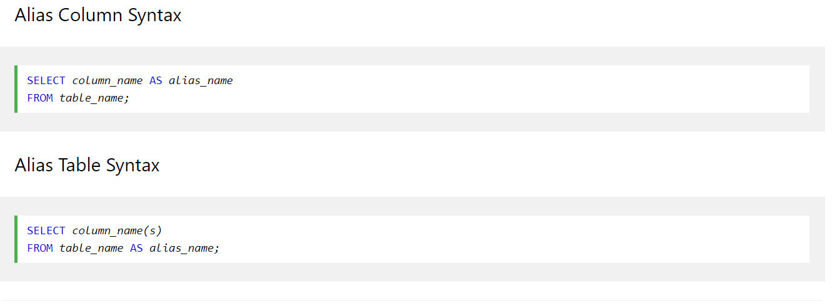

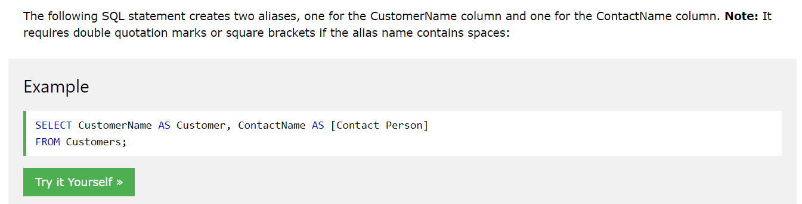

Cần ngoặc kép hoặc ngoặc vuông nếu tên có space